Tiết 2
Hoạt động trải nghiệm 2
HĐGD THEO CHỦ ĐỀ: EM TẬP KINH DOANH

I. YÊU CẦU CẦN ĐẠT
1. Kiến thức
- Tham gia lập kế hoạch kinh doanh dựa trên hoạt động do nhà trường tổ chức.
2. Năng lực
Năng lực chung:
- Năng lực giao tiếp và hợp tác: khả năng thực hiện nhiệm vụ một cách độc lập hay theo nhóm; Trao đổi tích cực với giáo viên và các bạn khác trong lớp.
- Năng lực tự chủ và tự học: biết lắng nghe và chia sẻ ý kiến cá nhân với bạn, nhóm và GV. Tích cực tham gia các hoạt động trong lớp.
- Giải quyết vấn đề và sáng tạo: biết phối hợp với bạn bè khi làm việc nhóm, tư duy logic, sáng tạo khi giải quyết vấn đề.
Năng lực riêng:
- Lập được kế hoạch kinh doanh của lớp trong Hội chợ Xuân.
- Biết được các vị trí công việc cần thiết để thực hiện kế hoạch kinh doanh của lớp.
3. Phẩm chất: Tự lực, trách nhiệm: chủ động sắp xếp thời gian và sử dụng thời gian hợp lí, có ý thức tự giác; tinh thần trách nhiệm trong hoạt động nhóm.
II. ĐỒ DÙNG DẠY HỌC
1. Đối với giáo viên:Giáo án, SGK, VBT Hoạt động trải nghiệm 5.Tranh, ảnh liên quan đến chủ đề.
2. Đối với học sinh:Đồ dùng học tập theo yêu cầu của GV.
III. CÁC HOẠT ĐỘNG DẠY HỌC
A. Hoạt động khởi động  - GV tổ chức cho HS chơi trò “Tiếng rao”.  - GV giới thiệu cách chơi: Mỗi nhóm bốc thăm một sản phẩm hoặc dịch vụ trong kinh doanh; sau đó thảo luận viết lời rao và thể hiện lời rao giới thiệu, bán sản phẩm đó.  - GV tổ chức cho HS lựa chọn lời rao.  - GV mời các nhóm lần lượt thể hiện tiếng rao của nhóm mình.  - GV mời HS bình chọn tiếng rao sáng tạo, cuốn hút nhất bằng cách vỗ tay hoặc biểu quyết. Nhóm được nhiều sự ủng hộ nhất sẽ đoạt danh hiệu Tiếng rao đánh giá.  - GV tổng kết và dẫn dắt vào bài học: Tiếng rao là cách giới thiệu sản phẩm bằng âm thanh, tác động trực tiếp đến khách hàng nhằm cung cấp thông tin sản phẩm và tạo ấn tượng về người cung cấp sản phẩm/ dịch vụ kinh doanh. Tiếng rao có nội dung độc đáo, ngắn gọn, thú vị, nhưng đầy đủ thông tin quan trọng về sản phẩm sẽ hấp dẫn khách hàng. Để thực hiện công việc kinh doanh thuận lợi, chúng ta cùng đi vào bài học hôm nay nhé – Tuần 20 – Tiết 2: Hoạt động giáo dục theo chủ đề: Em tập kinh doanh.  B. Hoạt động hình thành kiến thức  * Hoạt động 3: Lập kế hoạch kinh doanh  - GV tổ chức cho HS thảo luận nhóm (4 – 6 HS) để xác định các nội dung trong kế hoạch kinh doanh.  - GV gợi ý cho HS:  + Sản phẩm kinh doanh.  + Đối tượng khách hàng.  + Cách quảng cáo sản phẩm.  + Số vốn ban đầu.  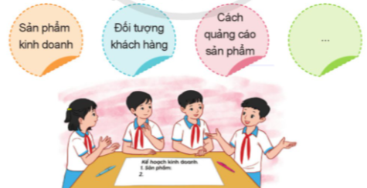  - GV mời đại diện một số nhóm HS trình bày trước lớp. HS cả lớp thống nhất những nội dung có trong kế hoạch kinh doanh.  - GV tổ chức cho các nhóm xây dựng kế hoạch kinh doanh để tham gia Hội chợ Xuân dựa trên cơ sở các ý tưởng kinh doanh đã thống nhất trong tiết Sinh họat lớp tuần 19.  - GV trình chiếu cho HS tham khảo kế hoạch:  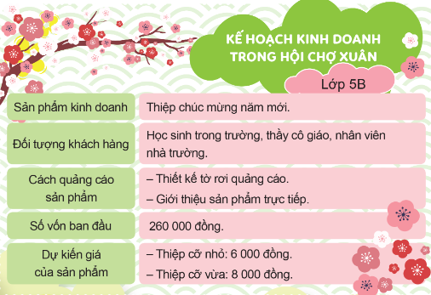  - GV hướng dẫn HS treo bản kế hoạch của nhóm lên bảng hoặc tại các vị trí quanh lớp để dễ quan sát.  - GV mời các nhóm trình bày kế hoạch kinh doanh của nhóm mình. HS khác lắng nghe, nhận xét, bổ sung ý kiến (nếu có).  - GV hướng dẫn HS đóng góp ý kiến, lựa chọn một bản kế hoạch khả thi, hợp lí nhất để lựa chọn làm bản kế hoạch chung của lớp.  - GV kết luận: Kế hoạch kinh doanh đã xây dựng thể hiện sự tích cực tham gia hoạt động của các em và sự đoàn kết, thống nhất của cả lớp trong hoạt động, lập được kế hoạch kinh doanh hợp lí thành công đã được một nửa mục tiêu trong hoạt động. Thầy/cô chúc cả lớp mình sẽ thực hiện thành công kế hoạch kinh doanh đã xây dựng.  * Hoạt động 4: Phân công thực hiện kế hoạch kinh doanh  - GV tổ chức cho HS làm việc nhóm (4 – 6 HS) để thảo luận nội dung sau:  + Các vị trí công việc cần thiết để thực hiện kế hoạch kinh doanh.  + Nhiệm vụ của từng vị trí.  + Cách thực hiện từng vị trí công việc.  - GV mời đại diện các nhóm trình bày trước lớp. Các nhóm khác đánh giá, bổ sung ý kiến (nếu có).  - GV nhận xét, đánh giá, ghi nhận những đáp án hợp lí:  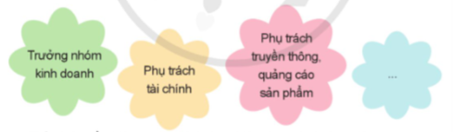  + Trưởng nhóm kinh doanh: Lập kế hoạch, đề xuất chiến lược kinh doanh, giám sát hoạt động hàng ngày và đảm bảo rằng mục tiêu kinh doanh được đạt được.  + Phụ trách tài chính: quản lý nguồn vốn, lập kế hoạch tài chính, theo dõi chi phí và đảm bảo tuân thủ các quy định về tài chính.  + Phụ trách truyền thông, quảng cáo sản phẩm: xây dựng chiến lược truyền thông, quản lý quan hệ công chúng, tổ chức sự kiện và đảm bảo thông điệp của tổ chức được truyền đạt một cách hiệu quả.  C. Hoạt động vận dụng  - Tiết học hôm nay em học được điều gì?  - Dặn dò HS về nhà chuẩn bị bài SHL: Điều em học được từ chủ đề Nghề em mơ ước | - HS chơi theo nhóm.  - HS lắng nghe.  - HS lựa chọn.  - HS thể hiện.  - HS bình chọn.  - HS lắng nghe GV giới thiệu bài học  - HS quan sát.  - HS chia sẻ.  - HS làm việc nhóm.  - HS quan sát.  - HS thực hiện.  - HS trình bày.  - HS lựa chọn bản kế hoạch chung  - HS lắng nghe, tiếp thu.  - HS thảo luận nhóm  - HS trình bày.  - HS lắng nghe  - HS nêu
IV. ĐIỀU CHỈNH SAU BÀI DẠY (nếu có)
..............................................................................................................................................................................................................................................................................
___________________________________

